ОТЧЕТ

о работе депутата городской Думы по округу №27

Андрея Алексеевича Горюнова за 2025 год

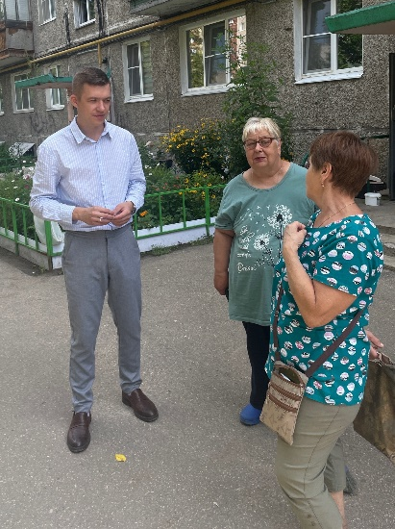
О работе на округе №27
В 2025 году моя работа на округе №27 была сосредоточена на постоянном взаимодействии с жителями, решении конкретных вопросов благоустройства, контроле ремонтных работ и участии в общественно значимых событиях округа и города. За отчетный период в мой адрес поступило 60 обращений граждан, по итогам которых было подготовлено 38 депутатских запросов. Каждое обращение рассматривалось предметно, с выездом на место, консультациями со специалистами и последующим контролем исполнения.
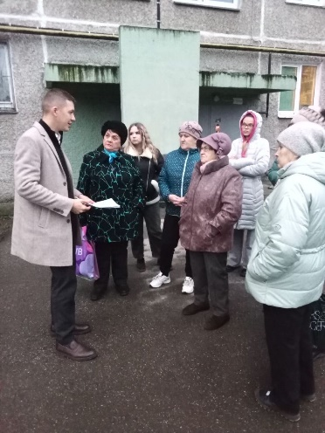
В течение года проводились встречи с жителями по наиболее важным для округа адресам и темам. На улице Гастелло, 9 обсуждались вопросы благоустройства двора оказана помощь в сборе документов на участие в программе «Формирование комфортной городской среды». По улице Чапаева, 22 оказана консультация жителям по участию в программе «Формирование комфортной городской среды». На улице Революции, 2 в поле внимания находилась проблема вывоза крупногабаритного мусора – направлены соответствующие запросы. На улице Маяковского, 13, 22 жители поднимали вопросы капитального ремонта дома. По дому Чапаева, 22А велась работа по ямочному ремонту, установке штакетника и освещению пешеходного тротуара вдоль школы №7. Отдельное внимание уделялось и локальным инициативам жителей, где требовалось не только оформление обращений, но и постоянное сопровождение в диалоге с администрацией, управляющими организациями и профильными службами.
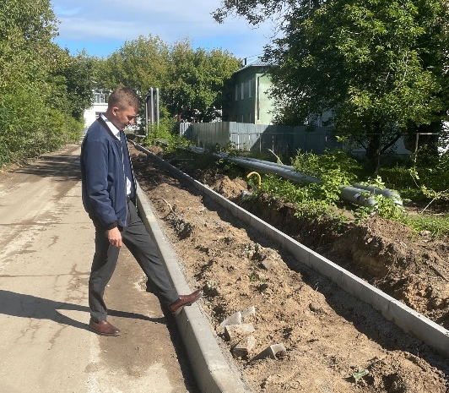
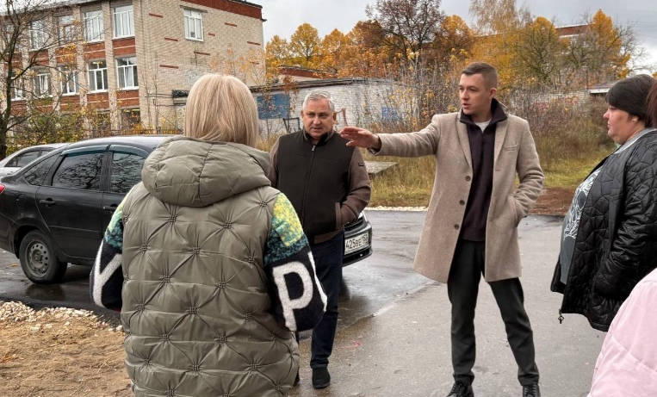
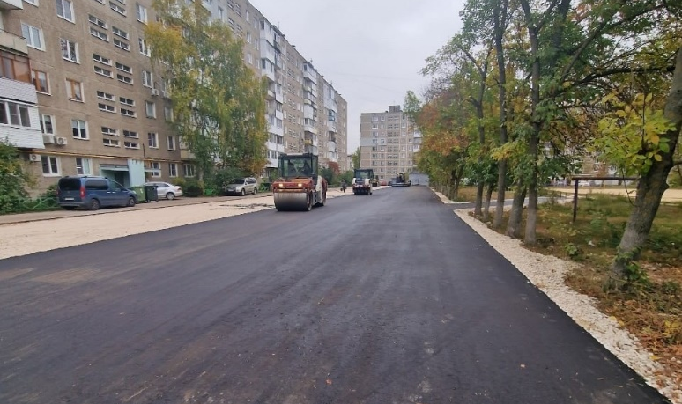
Содействие было оказано в организации субботников по адресам Революции, 2 и 4, Гастелло, 13, Чапаева, 22А. При участии волонтеров школы имени Молева была организована вырубка поросли у дома Маяковского, 16. Для повышения безопасности подхода к детскому саду была выполнена пешеходная дорожка от улицы Маяковского; при этом вопрос с освещением на этом участке по состоянию на конец отчетного периода оставался нерешенным и продолжал находиться на контроле, аналогичная ситуация по освещению пешеходного тротуара вдоль школы №7. Под постоянным вниманием находились и вопросы капитального ремонта фасадов и кровли домов по адресам Маяковского, 8, 13, 20 и 22. По программе «Формирование комфортной городской среды» благоустроена придомовая территория дома 13 по улице Гастелло.

Работа с образовательными и социальными учреждениями округа.
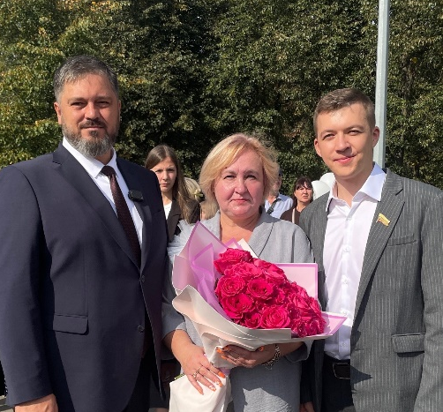
Традиционно принимал участие в мероприятиях школы имени Молева и школы №7. В школе №7 принял участие в ежегодном мероприятии «Мы славим тех, кто нас прославил», где вручил денежные сертификаты из собственных средств лучшему ученику и лучшему классу года. Принял участие ко Дню знаний школы имени Молева, который проходил в парке «Радуга».
Существенную часть работы составляла общественная и патриотическая повестка. В 2025 году принимал участие в масленичных мероприятиях в Центральном парке, в городских событиях ко Дню защиты детей, в торжественной церемонии вручения паспортов в Центральном парке, в праздничных мероприятиях ко Дню города, а также в конкурсе рисунков, посвященном юбилею города, который организовал самостоятельно
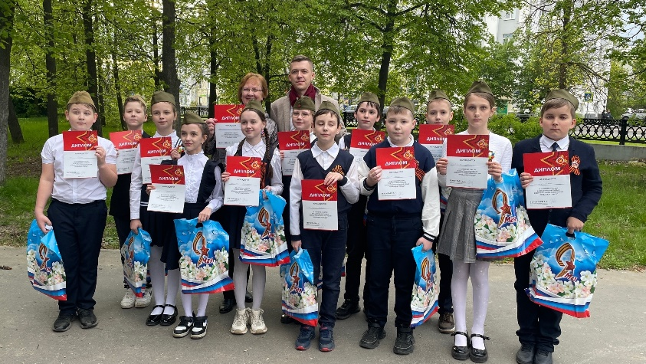
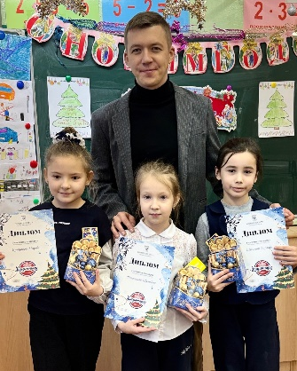
Особое место в работе заняли мероприятия, посвященные 80-летию Победы. 8 мая вместе с товарищами КПРФ был организован концерт «Приближая Победу» в Центральном городском парке. В этот же период велась работа по поздравлению тружеников тыла и поддержке патриотических инициатив на округе. Такие события имеют для округа не только праздничное, но и объединяющее значение: они помогают сохранять связь поколений, поддерживать уважение к подвигу старшего поколения и вовлекать молодежь в общественную жизнь.

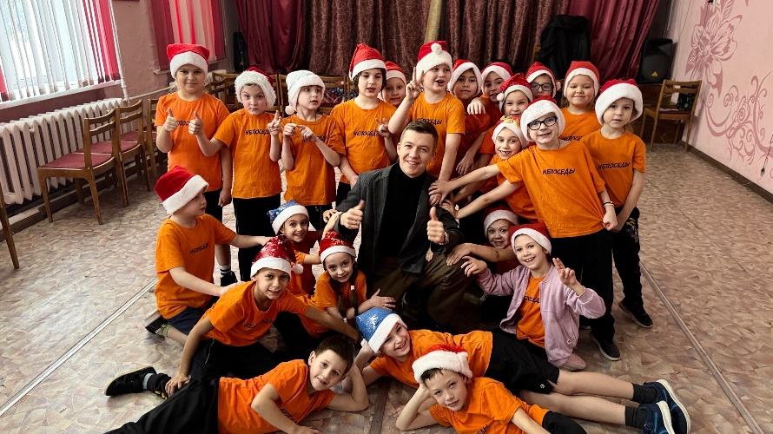
В рамках работы с жителями и молодежью принимал участие в дворовых и тематических мероприятияхокруга и города, а также в обсуждениях, направленных на вовлечение школьников в активную гражданскую позицию. В числе таких форматов был организован круглый стол со студентами техникума и школьниками округа. В целом 2025 год показал, что наиболее эффективной остается именно адресная работа на территории: когда каждый вопрос рассматривается не формально, а в привязке к конкретному дому, двору, школе, детскому саду или общественной инициативе.
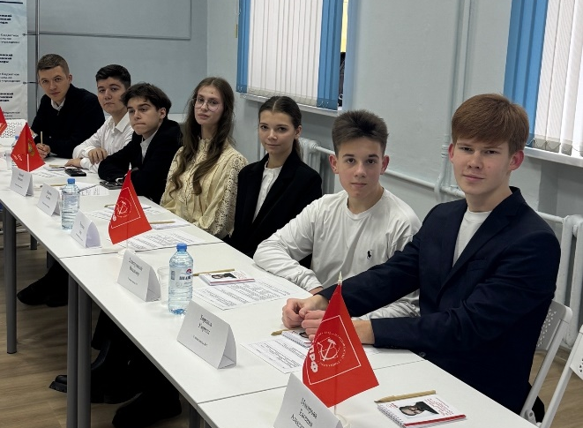

Орезерве поддержки территории
Важным инструментом решения конкретных задач социальной сферы округа в 2025 году стали средства резерва поддержки территории. По округу №27 они были направлены на улучшение материально-технической базы детских садов, школы и библиотеки.
Учреждение | Наименование работ | Сумма, руб.
МБДОУ №23 | Установка дверных блоков | 68 765,71
МБДОУ №99 | Приобретение и установка оконных блоков из ПВХ-профилей | 105 000,00
МБДОУ №109 | Установка дверных блоков | 128 000,00
МБОУ школа №7 | Приобретение и монтаж столешницы с мойкой и тумбой | 230 000,00
МБУ ЦБС, библиотека им. Чехова | Приобретение 10 столов и 2 стульев | 55 800,00
МБУ ЦБС, библиотека им. Чехова | Приобретение МФУ | 12 199,00

Общий объем средств, направленных по резерву поддержки территории на округ №27, составил 599 764,71 рубля. Эти средства позволили решить не абстрактные, а вполне конкретные задачи, которые напрямую влияют на качество условий в детских садах, школе и библиотеке округа: заменить дверные и оконные блоки, обновить оборудование и мебель, улучшить бытовые условия для детей, педагогов и посетителей учреждений.
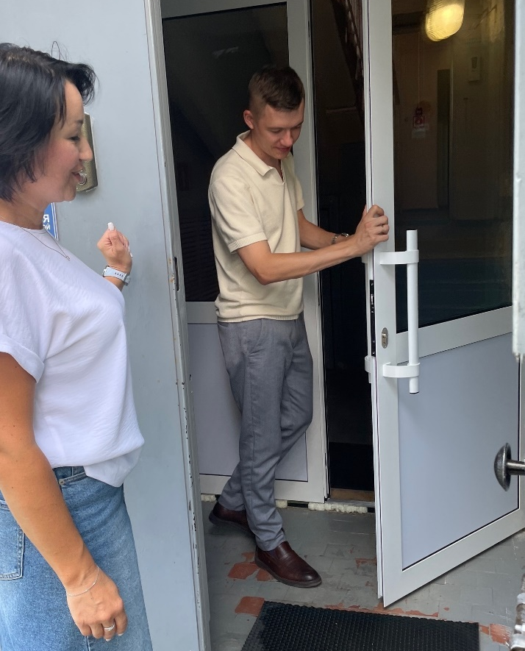
Принципиально важно, что средства были распределены адресно и по тем объектам, которые ежедневно используются жителями округа. Такой подход позволяет добиваться видимого результата даже при ограниченном объеме финансирования: там, где для кого-то это просто дверь, окно или мебель, для конкретного учреждения это безопасность, комфорт и нормальные условия работы.
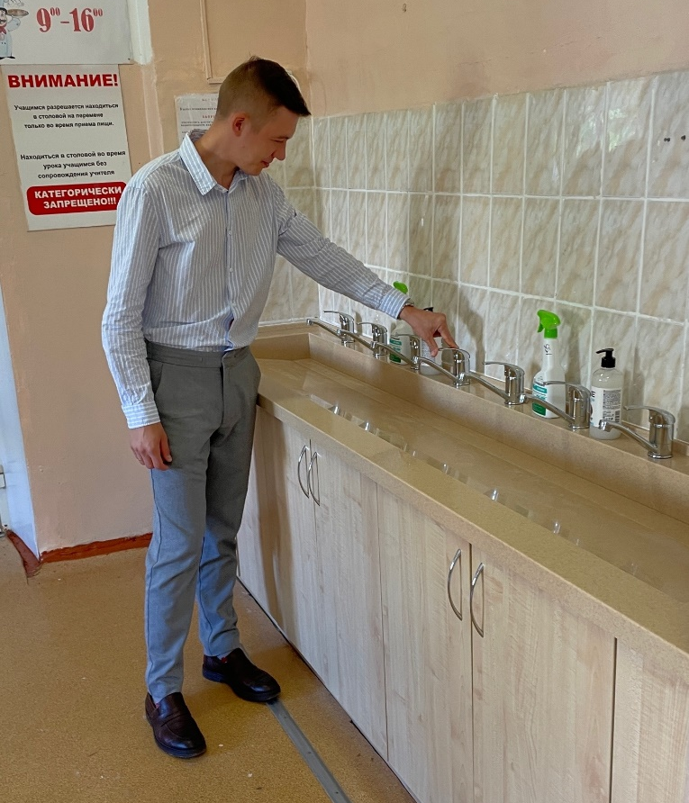

О работе в Думе и комитетах
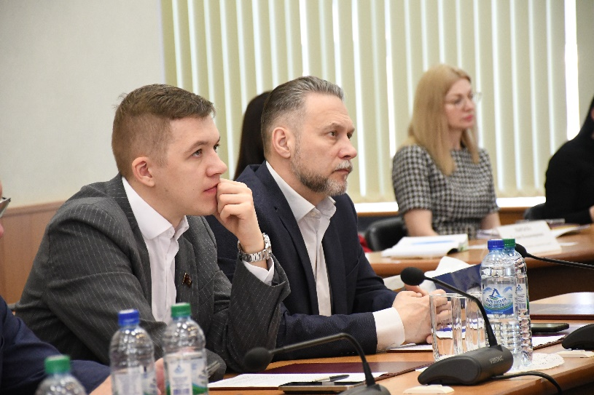
Представляя интересы жителей округа №27 в городской Думе Дзержинска, в 2025 году я работал в составе двух профильных комитетов: комитета по социальным вопросам, образованию, культуре, физкультуре и спорту и комитета по социальному развитию города, бюджетной, финансовой и налоговой политике. Именно на этих площадках обсуждались ключевые решения, влияющие на качество городской среды, состояние социальной сферы и распределение бюджетных средств.
Комитет по социальным вопросам, образованию, культуре, физкультуре и спорту за 2025 год провел
17 заседаний, в том числе 2 совместных, и рассмотрел 91 вопрос. На заседаниях было рассмотрено 28 проектов правовых актов, все 28 были вынесены на рассмотрение городской Думы. В центре внимания комитета находились исполнение бюджета, контроль расходования средств в 2025 году, формирование бюджета на 2026 год и плановый период 2027–2028 годов, строительство новой школы на пересечении улицы Клюквина и проспекта Дзержинского, подготовка образовательных учреждений к новому учебному году, безопасность учащихся, инклюзивная среда, а также ремонт внутриквартальных подъездов к объектам социальной сферы. По инициативе комитета перечень нуждающихся в ремонте подъездов к объектам социальной сферы был актуализирован, а на ремонт из городского бюджета были выделены средства.
Комитет по социальному развитию города, бюджетной, финансовой и налоговой политике за 2025 год провел 16 заседаний, на которых рассмотрел 48 вопросов. На заседаниях было рассмотрено 29 проектов правовых актов, в том числе 8 — по инициативе самого комитета. Значительная часть работы была связана с рассмотрением отчета об исполнении городского бюджета за 2024 год, формированием и утверждением бюджета на 2026 год и плановый период 2027–2028 годов, контролем за национальными проектами, а также совершенствованием муниципального правового регулирования. Комитет отдельно занимался вопросами поддержки кадрового обеспечения в сфере образования, в том числе мерой материального стимулирования граждан, обучающихся по программам среднего профессионального и высшего образования и планирующих трудоустройство в муниципальные образовательные организации города.
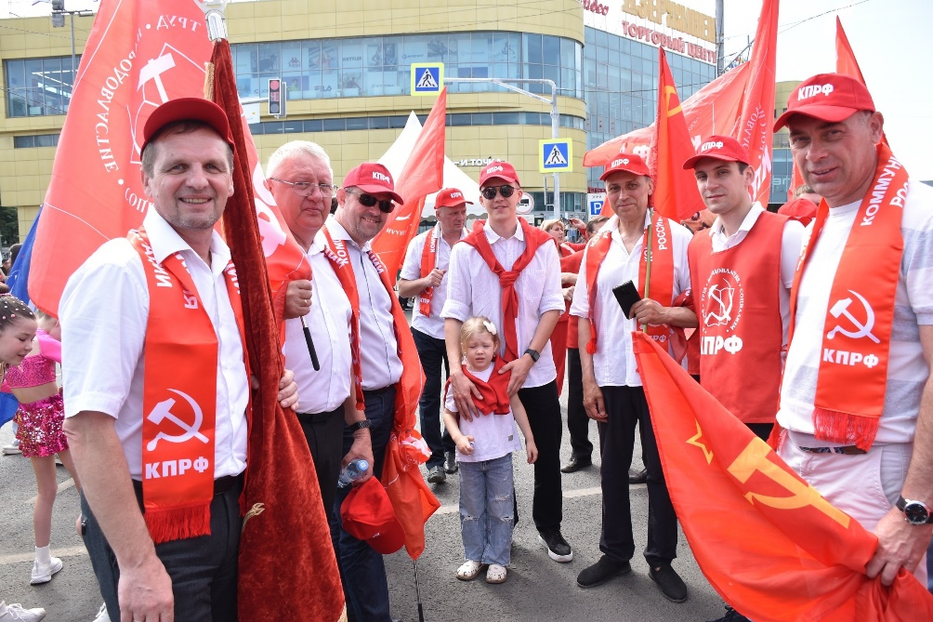
Одним из главных направлений работы в Думе оставалась бюджетная политика. Официальный раздел муниципальных финансов подтверждает, что в течение 2025 года базовое решение о городском бюджете на 2025 год и плановый период 2026–2027 годов многократно корректировалось: на странице опубликованы исходное решение от 18 декабря 2024 года и десять решений о внесении изменений в бюджет в течение 2025 года. Это наглядно показывает, что работа с бюджетом в городской Думе не ограничивалась одним заседанием в конце года, а велась постоянно, с контролем предложений администрации и корректировкой расходов под текущие задачи города.
Для округа такая работа в комитетах имела прямое практическое значение. Вопросы, которые жители поднимают на встречах, — безопасность подходов к школам и детским садам, состояние подъездных путей, готовность учреждений к новому учебному году, благоустройство, освещение и доступность социальной инфраструктуры, — в 2025 году были не только предметом местных обращений, но и частью системной повестки городской Думы. Это позволяло поднимать вопросы округа не только на уровне отдельных адресов, но и добиваться включения их в общий контур городских решений.

